Ministerul Educației și Cercetării al Republicii Moldova

Universitatea Tehnică a Moldovei

Facultatea Calculatoare, Informatică și Microelectronică

Departamentul Ingineria Software și Automatică

**Laborator nr.1**

Disciplina: Limbaje formale si automate finite

Tema: Gramatici formale.

A efectuat: st. Popa Cătălin, TI-211

A verificat: asist. univ. Duca Ludmila

Chișinău – 2023

Scopul lucrarii :

1. Construirea unei gramatici regulate VN, VT, P şi lungimea cuvintelor după condiţiile anunţate la seminar.
2. Pentru gramatica dată de construit 5 cuvinte acceptate. De arătat lista producţiilor. Pentru fiecare cuvânt de construit arborele de derivare.
3. Construirea automatului finit pe baza gramaticii prin toate metodele de reprezentare.
4. De construit 5 producții de tip 2 și 5 producții de tip 1pe baza VN şi VT a gramaticii createla punctul 1.

**1. Construirea unei gramatici regulate VN, VT, P şi lungimea cuvintelordupă condiţiile anunţate la seminar.**

G = { VN, VT, P, S},

VN = {S, H, D},

VT = {a, c, w, i, d ,m},

P = {1. S → aS

1. S → aH
2. S → wD
3. D → iH
4. D → w
5. D → c
6. H → dS
7. H → cS
8. H → m
9. H → w }

**2. Pentru gramatica dată de construit 5 cuvinte acceptate. De arătat lista producţiilor. Pentru fiecare cuvânt de construit arborele de derivare.**

1. Lista productiilor a cuvantului: **awidam**

Lista productiilor Productie Rezultat

S

1 S → aS aS

3 S → wD awD

4 D → iH awiH

7 H → dS awidS

2 S → aH awidaH

9 H → m awidam

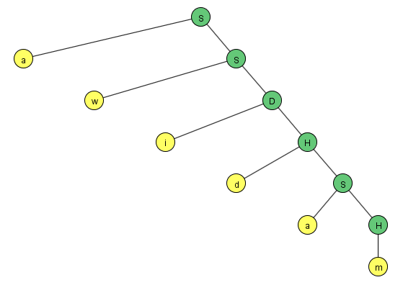

**Figura 1** – Arborele de derivare a cuvantului awidam

2. Lista productiilor a cuvantului: **awicwim**

Lista productiilor Productie Rezultat

S

1 S → aS aS

3 S → wD awD

4 D → iH awiH

8 H → cS awicS

3 S → wD awicwD

4 D → iH awicwiH

9 H → m awicwim

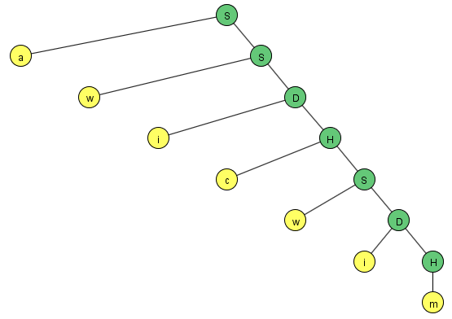

**Figura 2** – Arborele de derivare a cuvantului awicwim

3. Lista productiilor a cuvantului: **aacwicaw**

Lista productiilor Productie Rezultat

S

1 S → aS aS

2 S → aH aaH

8 H → cS aacS

3 S → wD aacwD

4 D → iH aacwiH

8 H → cS aacwicS

2 S → aH aacwicaH

10 H → w aacwicaw

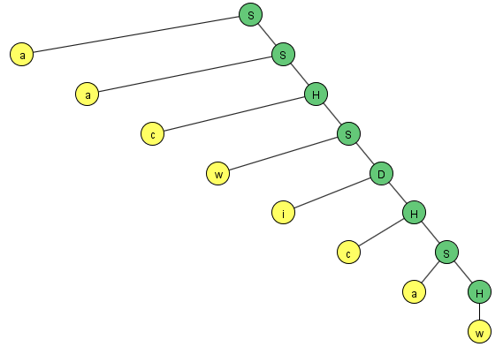

**Figura 3** – Arborele de derivare a cuvantului aacwicaw.

4. Lista productiilor a cuvantului: **aadadwim**

Lista productiilor Productie Rezultat

S

1 S → aS aS

2 S → aH aaH

7 H → dS aadS

2 S → aH aadaH

7 H → dS aadadS

3 S → wD aadadwD

4 D → iH aadadwiH

9 H → m aadadwim

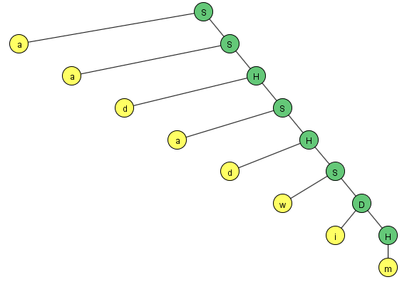

**Figura 4** – Arborele de derivare a cuvantului aadadwim.

5. Lista productiilor a cuvantului: **aadwicadam**

Lista productiilor Productie Rezultat

S

1 S → aS aS

2 S → aH aaH

7 H → dS aadS

3 S → wD aadwD

4 D → iH aadwiH

8 H → cS aadwicS

2 S → aH aadwicaH

7 H → dS aadwicadS

2 S → aH aadwicadaH

9 H → m aadwicadam

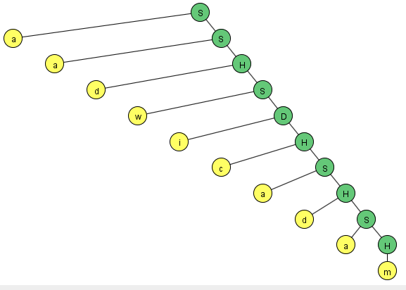

**Figura 5** – Arborele de derivare a cuvantului aadwicadam.

**3. Construirea automatului finit pe baza gramaticii prin toate metodele de reprezentare.**

Reprezentarea analitica.

AF = (Q, ∑, ∂, q0, F),

Q = {S, H, D, X},

∑ = {a, c, w, i, d, m },

q0 = {S},

F = {X},

∂(S, a) = {S, H}

∂(S, w) = {D}

∂(D, i) = {H}

∂(D, w) = {X}

∂(D, c) = {X}

∂(H, d) = {S}

∂(H, c) = {S}

∂(H, m) = {X}

∂(H, w) = {X}

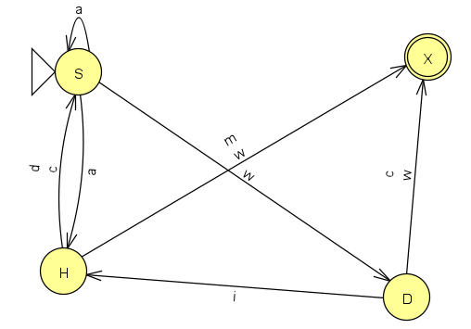

**Figura 6** – Reprezentarea prin graf.

Reprezentarea prin matrice de tranzitie.

**Tabel 1** – Matricea de tranzitie.

|  |  |  |  |  |  |  |
| --- | --- | --- | --- | --- | --- | --- |
| ∑  Q | a | c | w | i | d | m |
| S | S, H | - | D | - | - | - |
| D | - | X | X | H | - | - |
| H | - | S | X | - | S | X |
| X | - | - | - | - | - | - |

**4. De construit 5 producții de tip 2 și 5 producții de tip 1pe baza VN şi VT a gramaticii create la punctu l.**

Tip 2 : Tip 1 :

P = { S → aHD P ={ aHa → aSa

S → wDH cSd → cHd

S → aHS wDi → wHi

D → im aHw → aSw

wD → wiH } iHc → iSc }

**Concluzie:**

În concluzie, JFLAP este o aplicație utilă și eficientă pentru învățarea și experimentarea cu automatele finite și alte modele de calcul. Prin intermediul interfeței sale intuitive, utilizatorii pot crea și simula diverse tipuri de automate, precum și să testeze proprietățile lor. De asemenea, aplicația oferă o mulțime de funcții și instrumente pentru a ajuta utilizatorii să exploreze domeniul automatelor finite și să înțeleagă conceptele de bază ale teoriei limbajelor formale. În ansamblu, JFLAP este un instrument valoros pentru studenții și cercetătorii din domeniul informaticii teoretice și al lingvisticii formale.